Тридцать лет в тюрьме генерал Георг фон Фибан G-ru-197

В русском метрополе, в Санкт-Петербурге стоит длинный ряд роскошных зданий вдоль левой стороны р. Невы. Нева в этом месте примерно такой же ширины, как р. Рейн около г. Майнца в средней Германии. Ночью разводятся мосты, чтобы пропускать ждущие корабли в сторону Финского залива или от него.

Напротив, на правом берегу Невы, на маленьком острове, называемом по-фински Эйнисаари, что значит «заячий остров», на самой середине реки построена «крепость» со множеством башен, бойниц и кирпичных сводов. В её центре возвышается Петропавловский собор. На позолоченной, заострённой крыше его башни стоит золотой крест, который держит ангел.

Эта крепость рассказывает о жизни и смерти всех членов российской царской семьи. Они все похоронены в той церкви. Последним из них был похоронен Николай II (урождённый Николай Александрович Романов (1868–1918). Он происходил из династии Романовых и правил страной с 1894-ого по 1917-ый год, будучи последним императором и царём России. После февральской революции 1917-ого года ему пришлось отречься от престола, а впоследствии он со своей семьёй находился под стражей до тех пор, пока их не расстреляли большевики в Екатеринбурге в июле 1918 года.

Останки семьи были обнаружены в 1979 году близ бывшей шахты Ганина яма на лесном участке «Четыре брата», недалеко от Екатеринбурга. Но в советские времена нельзя было делать это открытие публичным. 13 июля 1991 г. трупы были извлечены и год спустя с несомненностью отождествлены. Через 80 лет, в день расстрела, бренные останки Николая и его семьи были похоронены в Петропавловской крепости, в Санкт-Петербурге.

Сегодня последнего царя в Русской православной церкви почитают святым, однако он не забыт также и в Евангелическо-лютеранской церкви как мученик, светским главой которой он также являлся до своего отречения от престола.

Те подвалы и гробы могли бы рассказать не об одной биографии, богатой кровью и слезами. И те казематы, световые проёмы которых едва возвышались над уровнем реки, могли бы рассказать трогательное о жизни и смерти заключённых. Многие отправились отсюда в последний путь, чтобы найти свой конец от руки палача.

В этих самых казематах нашёл счастье и мир щедро одарённый человек, потерпевший крушение всех своих жизненных надежд по собственной вине. Гавриил Степанович Батенков (1793–1863) был российским полковником и писателем. За своё участие в восстании декабристов 1825 года, в заговоре против царя Николая I (1796–1855), восшедшего в том году на престол, он был осуждён на двадцать лет одиночного заключения с последующей ссылкой в Сибирь.

Тогда царь Николай I восшёл на российский престол. Он лично выступил против обманутой толпы, обезоружил их, а зачинщиков велел отвести в казематы Петропавловской крепости. После длительного и тщательного рассмотрения был осуждён 121 обвиняемый: кто на смерть, кто на долгосрочную каторгу в рудниках, кто на ссылку в Сибирь. И Г. С. Батенков был осуждён к пожизненной каторге, но благодаря чудесному промыслу Божьему в день объявления приговоров его не вывели вместе с остальными осуждёнными. Его «забыли» в своей камере. Так он оставался там на протяжении тридцати лет, когда при восшествии на престол царя Александра II великая амнистия открыла дверь его тюремной камеры. Теперь, будучи стариком с длинной белой бородой, он вернулся в жизнь, ставший чужим посреди мира, где уже никто его не знал.

С завязанными глазами в декабре 1825 года осуждённого офицера Г. С. Батенкова доставили в крепость. С завязанными глазами повели его на шесть ступеней ниже уровня земли. Он слышал, как звенели ключи и гремели замки. Только в камере сняли повязку с его глаз. Камера была довольно тёмной, а расположенное высоко окно было заделано толстыми железными прутьями. Заключённый мог разглядеть только узенькую полоску неба.

Кровать с серым покрывалом, стол и скамейка составляли убогую обстановку. Маленький глазок в двери, занавешенный снаружи полоской холста, позволял дежурным заглядывать в камеру днём и ночью. Без разговоров выдали простую тюремную еду. Молча, время от времени убирали камеру. Только от близлежащей крепостной церкви днём и ночью ежечасно была слышна однообразная мелодия её курантов. Всё остальное время стояла только жуткая тишина.

В первый же день тюремщик дал понять, что ему строго-настрого запрещено разговаривать с заключённым. Все дежурные верно исполняли этот строгий приказ.

Г. С. Батенков был высокообразованным и умным человеком, однако без веры и молитвы. Он считал, что Бог и вечность ему ни к чему. В какой-то день он нашёл в пыльном уголке камеры пару книг, которые в темноте не попали на глаза тюремщику. Это были оставленные сокровища одного из прежних обитателей этой камеры. Немецкая Библия, старая немецкая книга проповедей и немецкий календарь.

Батенков не понимал ни одного немецкого слова, а также и немецкий алфавит. Но у него в кармане остался русский календарь. Целыми неделями и месяцами он старался, сравнивая эти два календаря, понять буквы, а потом хотя бы пару слов того чужого языка. Успех подогревал этого одарённого человека.

После многочисленных стараний он достиг понимания того, что найденная книга была Библией. Он прежде никогда не держал Библию в руках. О её содержании он едва что-то знал, да и то понаслышке. Всё его умственное направление держало его крепко в убеждении, что человеку с его образованием больше нечего делать с этой устаревшей книгой. Только эта страшнейшая скука подгоняла его к желанию преодолеть трудности чужого языка. Итак, он придерживался и впредь исследования той книги, содержание которой вызвало его возражение, но, тем не менее, оказало такое впечатление на душу его, что он не смог отделаться от него.

Сознание его греховности и вины перед святым Богом возникло со страшной силой. В нём поднялся робкий вопрос, как бы ему искупить вину и прийти к миру с Богом. Ум его сдался перед этим вопросом, и отчаяние охватило его. В своей тесной и скудной камере сейчас он был вдвойне несчастным, ибо всё, чему он учился в жизни, чем он гордился, вдруг стало бесполезным.

Неоднократно тюремные стены отражали громкий возглас, которому он научился из Библии:
«Бедный я человек! Кто избавит меня от сего тела смерти?» (Рим. 7,24). Вновь и вновь он открывал Библию, как умирающий от жажды, чтобы пить из этого источника. В долгих молитвенных битвах он научился восклицать: «Господи, не отпущу Тебя, пока не благословишь меня». Бытие, 32:26. Постепенно благодаря этой многолетней борьбе в его душу пришёл свет. Наконец-то, молясь, он лежал в пыли перед Распятым на Голгофе. Дело Своей благодати посредством силы Его слова Бог довёл до победного конца. Получив священный мир, одинокий арестант познал близость своего Спасителя Иисуса.

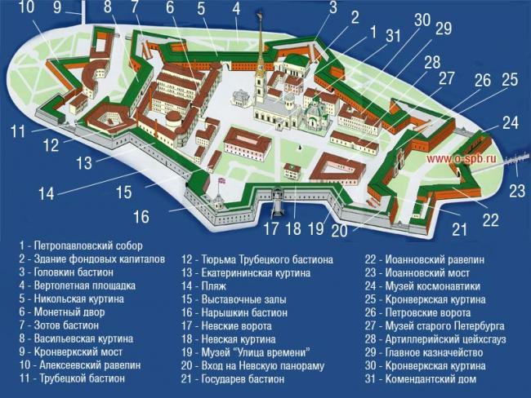

Схема Петропавловской крепости Санкт-Петербурга

Прошли годы и десятилетия. Весна, лето, осень и зима прошли мимо казематов. Ледяные узоры на высоко расположенном окне чередовались с более тёплым воздухом и чириканьем птиц. О том, что происходило в мире, он не слышал ни единого слова. Менялись тюремщики, но молчание и неподвижные черты их лиц оставались по-прежнему неумолимыми.

Но в нём произошла чудесная перемена благодаря присутствию Иисуса и ежедневному тихому общению с Ним. Мир в его сердце умножался. Исчезли все горькие мысли против людей, уготовивших ему такой горький жребий. Он чувствовал себя счастливым в своём Боге. Его больше не тянуло к миру. В своей камере он стал более свободным и счастливым, чем он был когда-либо прежде в невоздержанности и распутстве своей грешной молодости.

Когда прошли тридцать лет одиночества и дверь тюрьмы внезапно открылась, он услышал шум жизни, увидел оживление на улицах российской столицы, то его свидетельством стали следующие слова:
«Хотя мир кишит людьми, но там у меня друзей нет. Мою старую Библию я взял с собой из камеры. Она больше не оставит меня, как и мой лучший друг, Которого я нашёл через неё, мой Господь Иисус Христос. Теперь я знаю, что жизнь на протяжении этих тридцати лет всё же не была напрасной. Благодарю Бога за долгое заключение, ибо в нём я нашёл то Одно, что нужно: Моего Господа!»

